|  |
| --- |
| ICS 91.060.50  CCS P 32 |

HSUS

团 体 标 准

T/HSUS 01-2024

超低能耗建筑外窗安装技术导则

（征求意见稿）

|  |
| --- |
|  |

2024-XX-XX发布

2024-XX-XX实施

黑龙江省城市科学研究会

发布

目   次

前言 II

1 范围 1

2 规范性引用文件 1

3 术语 2

4 基本规定 3

5 材 料 4

5.1 一 般 规 定 4

5.2 附框及配套件 4

5.3 连接件与紧固件 5

5.4 防水气密材料 5

5.5 密封材料 6

5.5 低能耗型外窗 7

5.7 其他 7

6 安 装 构 造 7

6.1 一 般 规 定 7

6.2 抗 风 压 8

6.3 气 密 9

6.4 水 密 10

6.5 保 温 11

6.6 其他性能设计 11

7 安装 12

7.1 一般规定 12

7. 2 施工准备 12

7.3 搬运 13

7.4 附框安装 14

7.5 外窗安装 15

7.6 既有建筑做超低能耗改造外窗更新 21

7.7 施工安全 21

8 质量验收 21

9 维护与保养 22

附录 A 石墨聚苯附框高低温反复尺寸变化率试验方法 23

附录B 建筑门窗玻璃垫块应用 25

附录C 防水透汽膜与防水隔气膜的粘贴方法 27

参考文献 29

前   言

本文件按照 GB/T 1.1—2020《标准化工作导则 第1部分：标准化文件的结构和起草规则》的规定起草。

请注意本文件的某些内容可能涉及专利。本文件的发布机构不承担识别专利的责任。

本标准由黑龙江省城市科学研究会标准化技术委员会提出并归口。

本文件起草单位：

本文件主要起草人：

超低能耗建筑外窗安装技术导则

1　范围

本文件规定了超低能耗建筑用外窗的材料、安装构造、安装、验收及维护与保养。

本文件适用于严寒地区超低能耗新建建筑和既有民用建筑进行超低能耗改造的外窗安装工程。

2　规范性引用文件

下列文件对于本文件的应用是必不可少的。凡是注日期的引用文件，仅注日期的版本适用于本文件。凡是不注日期的引用文件，其最新版本（包括所有的修改单）适用于本文件。

GB 5501 建筑节能与可再生能源利用通用规范

GB 8624 建筑材料及制品燃烧性能分级

GB 23864 防火封堵材料

GB 50009 建筑结构荷载规范

GB 50016 建筑设计防火规范

GB 50033 建筑采光设计标准

GB 50057 建筑物防雷设计规范

GB 50118 民用建筑隔声设计规范

GB 50176 民用建筑热工设计规范

GB 50203 砌体结构工程施工质量验收规范

GB 50204 凝土结构工程施工质量验收规范

GB 50429 铝合金结构设计规范

GB 50661 钢结构焊接规范

GB 55016 建筑环境通用规范

GB/T 983 不锈钢焊条

GB/T 1228 钢结构用高强度大六角头螺栓

GB/T 1229 钢结构用高强度大六角螺母

GB/T 1230 钢结构用高强度垫圈

GB/T 1231 钢结构用高强度大六角头螺栓、大六角螺母、垫圈技术条件

GB/T 2423

GB/T 3098.5 紧固件机械性能自攻螺钉

GB/T 3632 钢结构用扭剪型高强度螺栓连接副

GB/T 5117 非合金钢及细晶粒钢焊条

GB/T 5118 热强钢焊条

GB/T 5237.6 铝合金建筑型材 第6部分：隔热型材

GB/T 5780 六角头螺栓 C级

GB/T 5782 六角头螺栓

GB/T 5824 建筑门窗洞口尺寸系列

GB/T 7106 建筑外门窗气密、水密、抗风压性能检测方法

GB/T14683 硅酮和改性硅酮建筑密封胶

GB/T 20285 材料产烟毒性危险分级

GB/T 23443建筑装饰用铝单板

GB/T 24267 建筑用阻燃密封胶

GB/T 24498 建筑门窗、幕墙用密封胶条

GB/T28886 建筑用门窗

GB/T29734.1建筑用节能门窗 第一部分：铝木复合门窗

GB/T 30591 建筑门窗洞口尺寸协调要求

GB/T31433 建筑幕墙、门窗通用技术条件

GB/T38586 真空玻璃

GB/T 39866 建筑门窗附框技术要求

JC 936 单组分聚氨酯泡沫填缝剂

JGJ 80 建筑施工高处作业安全技术规范

JGJ103 塑料门窗工程技术规程

JGJ 113 建筑玻璃应用技术规程

JGJ214 铝合金门窗工程技术规范

JC/T 881 混凝土接缝用建筑密封胶

JG/T571 玻纤增强聚氨酯节能门窗

JGJ/T 464 建筑门窗安装工职业技能标准

DB23/T 3630 黑龙江省超低能耗建筑节能工程施工质量验收标准

DB23/T 3335 黑龙江省超低能耗公共建筑节能设计标准

DB23/T 3337 黑龙江省超低能耗居住建筑节能设计标准

T/CECS 826 建筑用气密性材料应用技术规程

3　术语和定义

下列术语和定义适用于本文件。

3.1

成品窗 finished door and window

在工厂生产制作，完成五金件、玻璃、附件等所有部件的组装，符合相应产品标准和相关技术要求的建筑窗产品。

3.2

防水气密性材料 water-proof and air tightness mate- rial

对建筑外围护结构中易引起水和空气渗透的薄弱部位进行密封，提高建筑物防水性和气密性的材料，包括防水隔汽膜、防水透汽膜等材料。

3.3

气密层 air tightness layer

由气密性材料和部件、抹灰层等形成的防止空气渗透的连续构造层。

3.4

防水透汽膜 water-proof and vapor-permeable mem-brane

对建筑物外围护结构的缝隙进行密封并兼具防水及允许水蒸气透出功能的材料，包括自粘型和非自粘型。

3.5

防水隔汽膜 water-proof vapor barrier membrane

对建筑物外围护结构的缝隙进行密封、阻挡空气与水汽渗透的膜状气密性材料，包括自粘型和非自粘型。

3.6

预压膨胀密封带 pre-compressed sealing tape

预先经过压缩，具有保温、隔声、隔汽等多重功能的密封材料。

3.7

披水板 apron flashing

能承接并能改变水流向及对墙体起到防水保护的构件。

3.8

外挂式安装 external hanging installation

窗框安装在洞口四周墙体室外侧预先安装好的附框或连接件上，并且所在竖直平面超出结构墙体室外侧的安装方式。

3.9

嵌入式安装 embedded installation

窗框安装在洞口内，分为平齐式和中置式。平齐式窗框外侧与结构墙体外立面平齐，中置式窗框立于洞口内其他位置。

3.10

耐火型门窗 fire-resistant window and door

在规定的试验条件下，关闭状态耐火完整性不小于30min的门窗。

4　基本规定

4.1　超低能耗建筑用外窗安装应建立现场质量管理体系、 施工质量控制和检验制度 , 应制订系统化的安装工艺指导文件或施工技术方案，经审定后，严格按指导文件或施工技术方案施工，应对施工全过程进行质量控制。

4.2　建筑外窗安装人员的职业技能要求应符合JGJ/T 464的规定，并进行过超低能耗门窗安装培训。

4.3　建筑门窗洞口应符合GB/T 5824和GB/T 30591的规定，建筑门窗产品应符合国家现行有关标准和现行中国工程建设标准化协会有关标准的规定。

4.4　超低能耗建筑用外门窗安装前,应做实体样板进行试装。

4.5　超低能耗建筑外窗安装应包括外窗与洞口、附框与洞口、外窗与附框间的固定连接及保温密封，还应有披水板、防水气密材料等的安装。

4.6　外窗应采用预留洞口法安装，不得采用边安装边砌口或先安装后砌口的施工方法，门窗安装前门窗洞口应验收合格。

4.7　采用保温结构一体化、装配式结构的超低能耗建筑,外窗宜采用洞口内安装，窗下口应加装节能附框。

4.8　建筑外窗安装宜选用成品外窗安装形式。当受安装条件及工艺影响时，玻璃的装配可分步进行。

4.9　外窗室外侧洞口安装完成面宽、高构造尺寸为洞口构造尺寸与门窗外墙装饰面层(含保温、防水层)厚度之和。墙体保温宜覆盖外门窗框室外侧, 框外露尺寸在满足排水功能等功能性要求，兼顾建筑外观设计的情况下尽量小。当设置附框时, 应将附框全部覆盖。

4.10　门窗安装中的隐蔽工程，应在隐蔽前进行检验，并经验收合格后方可进行后续安装。

4.11　建筑外窗安装宜在室内侧进行，施工环境温度不低于5℃。

4.12　安装所需的机具、辅助材料和安全设施，应齐全、安全可靠。

4.13　安装过程中不得随意变更或损坏建筑主体结构。

5　材料

5.1　一般规定

5.1.1　外窗安装用材料应符合国家现行有关标准的规定，尚无相应标准的材料应满足设计要求。

5.1.2　外窗安装用材料应有产品合格证、质量保证书及性能检测报告，进口材料应符合国家商检规定。

5.1.3　外窗安装用材料应具备良好的耐候性。除不锈钢外，其他金属材料都应进行防腐处理。

5.1.4　与超低能耗建筑用外窗直接接触的所有材料应与外窗有良好的相容性，不应对外窗产生腐蚀作用。

5.1.5　超低能耗建筑用外窗所用材料应满足所在气候区冬季低温环境及夏季不高于75℃ 环境正常使用。

5.2 附框及配套件

5.2.1　超低能耗建筑用外门窗应选用节能型附框，节能型附框的材质和规格应根据保温隔热要求和附框的承载力确定。附框除应符合 GB/T 39866中的相关规定外，保温隔热性能应满足外窗室内侧安装节点不产生结露现象，可利用经过认证的二维传热软件模拟计算。

5.2.2　严寒地区的超低能耗建筑宜选用石墨聚苯板严寒地区的超低能耗建筑宜选用石墨聚苯板等导热系数较低的附框材料。石墨聚苯附框(SEPS)技术性能指标应符合表1的规定。

表1 建筑主要房间室内热湿环境参数

|  |  |  |
| --- | --- | --- |
| **性能** | **技术指标** | **试验方法** |
| 导热系数/[W/(m·K) ] | ≤0.06 | GB/T 10294 |
| 表观密度/ (kg/m3 ) | ≥150 | GB/T 6343 |
| 燃烧性能等级 | 达到B2级 | GB/T 20284 |
| 吸水率(24h)/% | ≤1.5 | GB/T 17657 |
| 型材握螺钉力/N | ≥2000 |
| 高低温反复尺寸变化率/% | ≤0.2 | 试验方法见附录 A |
| 压缩变形强度(压缩比为2%)/kPa | ≥800 | GB/T 8813 |
| 压缩变形强度(压缩比为10%)/kPa | ≥2000 |

5.2.3　附框型材尺寸及形状允许偏差和装配尺寸允许偏差应符合表2的规定。

表2 附框型材尺寸及允许偏差和装配尺寸允许偏差

|  |  |  |
| --- | --- | --- |
| **项 目** | **尺寸范围（mm）** | **允许偏差（mm）** |
| 型材截面宽度 | — | ±1.0 |
| 型材截面高度 | — | ±1.0 |
| 型材加强肋厚度 | — | ＋0.5 |
| 型材壁厚 | — | ＋0.2 |
| 型材直线偏差 | 1000 | 1.0 |
| 附框宽度、高度尺寸 | ≤2000 | ±1.5 |
| ＞2000，且≤3500 | ±2.0 |
| >3500 | ±2.5 |
| 附框宽度、高度尺寸 对边尺寸差 | ≤2000 | ≤2.0 |
| 2000，且≤3500 | ≤2.5 |
| ＞3500 | ≤3.0 |
| 附框对角线尺寸差 | ≤2500 | 2.5 |
| ＞2500 | 3.5 |
| 附框角部接缝高低差 | — | 1.0 |

5.2.4　定位螺钉应采用ST4.8不锈钢自攻螺钉，总长度不应小于25mm，端部应为十字槽构造。

5.2.5　滑动扣件可采用Q235冷轧钢板制作，滑动扣件宽度不应小于30mm、壁厚不应小于1.5mm；表面应进行热镀锌处理，镀锌层平均厚度不应小于25μm。

5.3 连接件与紧固件

5.3.1　连接件与紧固件的规格和尺寸应根据设计计算确定，应有足够的承载力和可靠性。

5.3.2　超低能耗建筑用外窗工程连接用螺钉、螺栓宜使用奥氏体不锈钢材料，在锁闭后直接暴露在外立面的五金件、紧固件应采取有效的防腐措施；塑料窗受力构件之间的连接不得采用铝合金抽芯铆钉。

5.3.3　普通螺栓应符合GB/T 5782和GB/T 5780的规定。

5.3.4　高强度螺栓应符合GB/T 1228、GB/T 1229、GB/T 1230、GB/T 1231、GB/T 3632的有关规定。

5.3.5　固定片的材料应采用不低于GB/T 11253中规定的Q235力学性能的材料，固定片的厚度不应小于1.5mm，宽度不应小于20mm。

5.3.6　自攻螺钉应符合GB/T 3098.5的规定。

5.3.7　焊接材料应符合GB/T 5117、GB/T 5118、GB/T 983以及GB 50661的规定。

5.4 防水气密材料

5.4.1　防水气密材料的性能应符合T/CECS 826的有关规定。

5.4.2　超低能耗建筑用外窗用防水隔汽(透汽)膜应 根据建筑项目具体的要求和具体规划的连接构造选择相应的密封膜。室内一侧应选用Sd值(水蒸气扩散阻力)较高的防水隔汽膜 , 室外一侧应使用 Sd 值较低的防水透汽膜。防水透汽膜(隔汽膜)性能指标应符合表3和表4的规定。

表3 防水透汽膜和防水隔汽膜性能指标(抹胶型)

|  |  |  |  |  |
| --- | --- | --- | --- | --- |
| **项目** | | **性能指标** | | **试验方法** |
| **防水透汽膜** | **防水隔汽膜** |
| 拉伸强度(N/50mm) | 纵向 | ≥420 | ≥420 | GB/T 328. 9 |
| 横向 | ≥130 | ≥130 |
| 拉伸断裂伸长率(%) | 纵向 | ≥20 | ≥18 |
| 横向 | ≥60 | ≥50 |
| 水蒸汽当量空气层厚度Sd(m) | | ≤1.0 | ≥20 | GB/T 17146 |
| 180℃ 剥离强度(N/mm) | 纤维水泥板 | ≥0.5 | ≥0.5 | GB/T 2790 |
| 铝合金板 、木板 、PVC 板 |
| 耐低温 (-30℃ 、24h)后 180℃ 剥离强度(N/mm) | 纤维水泥板 |
| 铝合金板 、木板 、PVC 板 |
| 紫外老化(3个月)后180℃  剥离强度(N/mm) | 纤维水泥板 | ≥0.4 | ≥0.4 |
| 铝合金板、木板、PVC板 |
| 不透水性(1000mm,20h) | | 不透水 | 不透水 | GB/T 328.10 |

表 4 防水透汽膜和防水隔汽膜性能指标(自粘型)

|  |  |  |  |  |
| --- | --- | --- | --- | --- |
| **项目** | | **性能指标** | | **试验方法** |
| **防水透汽膜** | **防水隔汽膜** |
| 拉伸强度(N/50mm) | 纵向 | ≥200 | ≥200 | GB/T 328.9 |
| 横向 | ≥130 | ≥80 |
| 拉伸断裂伸长率(%) | 纵向 | ≥20 | ≥20 |
| 横向 | ≥80 | ≥60 |
| 水蒸汽当量空气层厚度Sd(m) | | ≤5.0 | ≥20 | GB/T 17146 |
| 180℃ 剥离强度(N/mm) | 纤维水泥板 | ≥0.5 | ≥0.5 | GB/T 2790 |
| 铝合金板、木板、PVC板 |
| 耐低温(-30℃、24h)后180℃ 剥离强度(N/mm) | 纤维水泥板 | ≥0.5 | ≥0.5 | GB/T 2790 |
| 铝合金板、木板、PVC板 |
| 紫外老化(3个月)后180℃  剥离强度(N/mm) | 纤维水泥板 | ≥0.4 | ≥0.4 |
| 铝合金板、木板、PVC板 |
| 不透水性(1000mm，20h) | | 不透水 | 不透水 | GB/T 328.10 |

5.4.3　当防水隔汽膜、防水透汽膜采用非自粘型产品时应由同一 厂家提供配套胶粘材料。

5.4.4　防水气密材料及配套材料除应符合使用要求外，尚应满足卫生、安全及环保的要求。

5.5 密 封 材 料

5.5.1　外窗安装所用密封胶应具有与所接触材料的相容性和与所需粘接基材的黏结性。

5.5.2　外窗现场连接密封和附件装配所用密封胶宜采用GB/T 14683中规定的Gw类产品；外窗与洞口安装所用密封胶宜采用现行GB/T 14683中规定的F类产品。

5.5.3　防火窗及耐火型窗安装用密封胶应采用符合GB/T 24267 规定的阻燃密封胶，且其耐火性能应达到GB 23864 规定的耐火完整性不小于1.00h。

5.5.4　耐火型门窗所用的防火密封材料，重要公共建筑的烟气毒性的安全级别不应低于GB/T 20285规定的ZA2级。

5.5.5　防火窗及耐火型窗安装用密封胶条应根据其使用部位需要选择阻燃密封胶条或遇火膨胀密封胶条。采用自粘胶带固定安装的遇火膨胀密封胶条，不应含易导致胶条脱落的塑化剂。

5.5.6　密封胶条应符合GB/T 24487的规定。应根据外窗的使用环境和功能要求选择单一材质或复合材质，并应考虑密封胶条与其接触部位材料的相容性和污染性。

5.5.7　披水板与保温交接面、节能附框与主框间隙宜选用预压膨胀密封带密封 , 预压膨胀密封带的性能指标应符合表5的规定。

表5 预压膨胀密封带的性能指标

|  |  |  |  |
| --- | --- | --- | --- |
| **项目** | | **性能指标** | **试验方法** |
| 氧指数 | | ≥30 | GB 8624 |
| 抗暴风  雨强度 | Ⅰ型 | 最大承受至300Pa | GB/T 7106 |
| Ⅱ型 | 最大承受至600Pa |
| 耐温性 | | 经过30次-30~60℃  高低温循环,符合抗暴风雨强度要求 | GB/T 2423 |

5.5.8　外窗框与洞口之间的密封胶应符合JC/T 881的规定；窗框与洞口之间填充的聚氨酯泡沫填缝剂(发泡剂)应符合JC 936的规定 。

5.6低能耗型外窗

5.6.1　严寒地区超低能耗建筑用低能耗型外窗包括铝木复合窗、塑料窗、铝合金复合保温窗、玻璃纤维增强聚氨酯节能窗等。

5.6.2　严寒地区超低能耗建筑用低能耗型外窗各项性能除应满足DB23/T 3335和DB23/T 3337的要求外，塑料窗应满足 GB/T 28886的要求，铝木复合窗应满足GB/T 29734.1的要求，铝合金复合保温窗应符合8476的要求，玻纤增强聚氨酯保温窗应满足JG/T 571的要求。

5.6.3　低能耗型外窗用中空玻璃应采用暖边间隔条，暖边间隔条导热因子应不大于 0.007W/K,其他性能应满足HBZ/T003的要求。

5.6.4　低能耗型外窗用中空玻璃如果采用三玻双层低辐射玻璃，镀膜位置宜选择靠近室内玻璃里侧面及中间玻璃靠近室外侧面。

5.6.5　低能耗型外窗用真空玻璃应满足GB/T38586的要求。

5.6.6　低能耗型塑料窗型材空气腔不宜少于6腔，铝合金复合保温窗型材应满足GB/T 5237.6的要求。

5.7 其他

5.7.1　玻璃支承块宜采用挤压成型PVC或邵氏A硬度为70~80的氯丁橡胶等材料，定位块和弹性止动片宜采用有弹性的非吸附性材料制成。

5.7.2　玻璃支承块和定位块及窗框安装用支撑垫块不得采用硫化再生橡胶、木片或其他吸水性材料，宜采用耐压、耐腐蚀、抗霉变的低导热系数材料。

5.7.3　玻璃安装材料应与玻璃及周边材料相容。

5.7.4　岩棉、矿棉、玻璃棉等不燃或难燃材料，其性能分级应符合现行国家标准GB 7624 的有关规定。

5.7.5　超低能耗建筑用外窗室外侧宜设置披水板。披水板可采用铝合金板、热镀锌钢板、不锈钢板等金属板材或玻璃钢板材。金属披水板厚度不应小于1.5mm；玻璃钢披水板厚度不得小于3mm；热镀锌钢板披水板的镀锌层局部厚度不应小于45μm,平均厚度不应小于55μm。金属披水板表面应进行防腐处理，表面颜色应符合设计要求。铝合金披水板的公称厚度不应小于2.0mm, 应符合 GB/T 23443的规定。

6 安装构造

6.1 一般规定

6.1.1　建筑门窗的安装构造设计应综合考虑建筑物所在地的地理、气候、环境，建筑物的类别、体型、高度以及设计使用年限等因素，并以保障或提升建筑外窗产品性能指标及安装性能为目标。

6.1.2　建筑用外窗宜采用建筑信息模型技术协同设计，装配式建筑的成品窗、窗框扇或附框应在预制工厂进行安装。

6.1.3　建筑外窗安装构造按性能分类应符合表6的规定。

表6 建筑外窗安装构造按性能分类

|  |  |  |  |  |  |  |  |  |  |  |
| --- | --- | --- | --- | --- | --- | --- | --- | --- | --- | --- |
| **分类** | **安全性** | | | | | **节能性** | | | **适用性** | |
| 安装  构造 | 抗风压 | 防雷 | 耐火 | 防火 | 安全防盗 | 气密 | 保温 | 隔热 | 水密 | 空气声隔声 |
| 外窗 | ◎ | 〇 | 〇 | — | 〇 | ◎ | ◎ | 〇 | ◎ | ◎ |
| 防火窗 | ◎ | 〇 | ◎ | ◎ | 〇 | 〇 | 〇 | 〇 | 〇 | 〇 |

注：a) “◎”为必选性能，“〇”为可选性能，“—”为不要求；b) 外窗包含天窗。

6.2 抗风压

6.2.1　门窗框与洞口、门窗框与附框、附框与洞口间的连接件应以额定承载参数为依据，经荷载计算后正确选用。

6.2.2　建筑外门窗的风荷载标准值应按GB 50009的规定计算确定，且不应小于1.0kN/m²。风荷载标准值、风荷载设计值应按下列公式计算：

*Wk=βgzμ*s*lμzW₀* …………………………(1)

式中：

*Wk* ——风荷载标准值(kN/m²);

βgz —— 高度 x处的阵风系数，按GB 50009 确定；

*μsl* ——风荷载局部体型系数，按GB 50009确定；

*Μz* ——风压高度变化系数，按GB 50009确定；

*W₀* —— 基本风压，按GB 50009 确定(kN/m²)；

*W* ——风荷载设计值(kN/m²)；

*Γw* —— 风荷载分项系数，按GB 50009 确定。

6.2.3　外窗及附框固定点的位置及固定安装应符合下列规定：

a） 后置式洞口内安装的附框（石墨聚苯附框除外）距角部的距离不应大于150mm, 其余部位的间距不应大于500mm；连接件与附框固定用螺钉公称直径不宜小于4mm，连接件与墙体固定形式依据墙体类型合理选用射钉或膨胀螺栓；当附框与墙体采用膨胀螺栓固定时，螺栓公称直径不宜小于8mm。

b） 后置式洞口外安装的石墨聚苯附框距角部的距离不应大于100mm, 其余部位的间距不应大于800mm,且底部应做有效支撑。较宽的附框安装时，宜在端部和型材拼接的位置增加支撑块。

c） 外窗与附框或洞口的固定点数量应符合本规程6.2.4的规定。

6.2.4 外窗安装分配到螺栓或螺钉的最大剪切力应小于螺栓或螺钉能够承受的最大剪切力；连接件端面能承受的最大压力应大于分配到螺栓或螺钉的最大剪切力。分配到螺栓或螺钉的最大剪切力、螺栓或螺钉能够承受的最大剪切力和连接件端面能承受的最大压力应分别按下列公式计算：

*Vsmax=(W×A)/N* …………………………(2)

*Vmax=π×(D/2)²×fv* …………………………(3)

*Pmx=t×D×fc* …………………………(4)

式中：

*Vsmax* ——分配到螺栓或螺钉的最大剪切力(N)；

*A* ——门窗的受荷面积(m²)；

*N* ——连接螺栓或螺钉数量(个)；

*Vmax* ——螺栓或螺钉能够承受的最大剪切力(N)；

*D* ——螺栓或螺钉的有效直径(mm)；

*Fv* ——螺栓或螺钉抗剪强度设计值(N/mm²)；

*Pmax* ——连接件端面能承受的最大压力(N)；

*t* ——连接件壁厚(mm)；

*fce* ——连接件端面承压强度设计值(N/mm²)。

6.2.5 连接材料的强度设计值应按以下有关标准的规定采用：

a） 铝合金型材的强度设计值应按表7采用，表中未列出的应按GB 50429 的规定采用。

表7 铝合金型材强度设计值

|  |  |  |  |  |  |  |  |
| --- | --- | --- | --- | --- | --- | --- | --- |
| **铝合金材料** | | | **用于构件计算** | | | **用于焊接连接计算** | |
| **牌号** | **状态** | **厚度**  **(mm)** | **抗拉、抗压 和抗弯强度(N/mm²)** | **抗剪**  **(N/mm²)** | **局部承压强**  **(N/mm²)** | **焊接热影响区**  **抗拉、抗压和抗弯强度(N/mm²)** | **焊接热影**  **响区抗剪强度**  **(N/mm²)** |
| 6061 | T4 | 所有 | 80 | 55 | 210 | 140 | 70 |
| T6 | 所有 | 200 | 115 | 305 | 100 | 60 |

b） 热轧钢材强度设计值应按表8采用，表中未列出的应按GB 50017规定采用。

表8 热轧钢材强度设计值

|  |  |  |  |  |
| --- | --- | --- | --- | --- |
| **牌号** | **厚度或直径d(mm)** | **抗拉、抗压、抗弯f (N/mm²)** | **抗剪fv (N/mm²)** | **端面承压(刨平顶紧)fce(N/mm²)** |
| Q235  碳素结构钢 | d≤16 | 215 | 125 | 320 |
| 16<d≤40 | 205 | 120 |
| Q34低合金高强度结构钢 | d≤16 | 305 | 175 | 400 |
| 16<d≤40 | 285 | 170 |

c） 冷成型薄壁型钢强度设计值应按表9采用，表中未列出的应按GB 50017 规定采用。

表9 冷成型薄壁型钢的强度

|  |  |  |  |
| --- | --- | --- | --- |
| **牌号** | **抗拉、抗压和抗弯f(N/mm²)** | **抗 剪 f v(N/mm²)** | **端面承压(磨平顶紧)fce(N/mm²)** |
| Q235钢 | 205 | 120 | 310 |
| Q345钢 | 300 | 175 | 400 |

6.3 气密

6.3.1　安装构造中的密封系统应具有吸收各种运动的能力。

6.3.2 对于没有抹灰的洞口，外窗或附框与结构的连接件及固定点宜使用防水气密性材料完全密封或覆盖。

6.3.3 外窗安装采用拼樘及转角构造时，框与拼樘及转角构件间的结构接缝应密封。

6.3.4 外窗与墙体接缝处宜采用防水气密性材料进行密封。防水气密性材料的类型应满足严寒地区气候要求。气密密封层应位于安装接缝的室内侧，采用防水隔汽膜，室外侧采用防水透汽膜。防水气密材料与窗框的粘贴宽度不应小于15mm，与墙体的粘贴宽度不应小于50mm，接头搭接长度不应小于 50mm。

6.3.5 外窗粘贴防水隔汽膜、防水透气膜可采用一字型、Z 型、L 型及U型四种方式。选择粘贴方式的原则是便于施工，粘贴牢固，室外侧防水透气膜和室内侧防水隔汽膜应被抹灰层有效遮盖，不能裸露在外，室外侧防水透气膜不应遮盖排水孔。粘贴方式示意图见附录C。

6.3.6 超低能耗建筑用窗与建筑结构接缝除满足本规程第6.3.4条外，尚应将外露连接件使用防水气密性材料进行有效覆盖粘贴。

6.4 水 密

6.4.1　窗下框不宜开设贯通型安装孔。当必需开设贯通型安装孔时，其下框应采取有效的防水密封构造。

6.4.2　水密密封层应位于安装接缝的室外侧，安装构造设计应确保水汽有效排出，且不应进入墙体结构内。

6.4.3　有外墙外保温层的外窗应在室外窗台安装披水板，披水板的披水坡度不应小于5%。披水板两端及底部与保温层之间的缝隙应做密封处理，可采用预压膨胀密封带密封，预压缩密封带最小宽度为15mm，在批水板下部要沿着批水板长度水平连续，批水板端部的预压膨胀密封带应与水平部分有效衔接无间断，见图1。

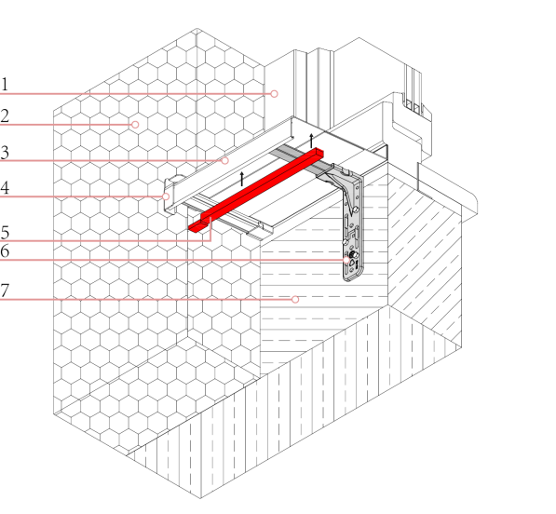

1—窗；2—保温材料；3—批水板；4—批水板端头；5—预压膨胀密封带；6—支架；7—墙体

图1 在批水板的底部使用预压膨胀密封带

6.4.4　披水板的边缘与外墙间应妥善收口。可根据批水板温度变形形况选用无膨胀补偿的端盖或有膨胀补偿的端盖。端盖与侧墙之间缝隙用预压膨胀密封条填塞，阻止水进入墙体。

6.4.5　批水板悬垂宽度大于150mm时，批水板下应设置支件。支架防止批水板下垂，但其不能承担上部荷载。 批水板支架安装示意见图2。支架的数量取决于批水板的悬垂宽度以及窗台的长度。如图悬垂宽度A大于等于150mm,但小于240mm，批水板悬垂端部距支架安装底座距离B小于160mm，支架应放置在距离窗台末端200mm至400mm处，支架最大间隔为1000mm，如果B大于等于160mm，支架之间的最大间隔应减少到600mm；如果A等于或大于240mm，支架之间的最大间隔应为600mm；对于长度不大于800mm的窗台，可在中心放置一个支架。

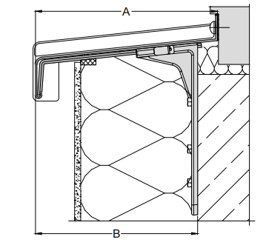

a） 批水板悬垂宽度，b） 批水板悬垂端部距支架安装底座距离。

图2 批水板支架安装示意图

6.4.6　窗框、附框、洞口墙体间的安装缝隙防水密封处理应符合下列规定：

a）洞口内安装时，窗框或附框与洞口之间的间隙应采用弹性闭孔材料填充饱满，并进行防水密封。窗框与附框之间的缝隙应使用弹性闭孔材料填充。

b）外挂式安装时，框四周的防水膜应有效覆盖附框、支撑块及连接件等，形成完整连续的防水层。6.4.7　窗洞口上沿应做滴水线或滴水槽，滴水槽的宽度和深度均不应小于10mm，窗台流水坡度不应小于5%。

6.5 保 温

6.5.1　外窗如果采用附框安装，应选用节能型附框。

6.5.2　外窗的传热系数与玻璃和窗框的保温性能、玻璃的安装构造、整窗的安装方式有关。考虑各种因素后传热系数见计算公式（6） 。

UW,install=(UgAg+UfAf+ ψgLg+ ψinstallLinstall)/( Ag+Af) …………………………(6)

式中：

UW,install ——窗传热系数，W/(m2·K)；

Ug ——玻璃传热系数，W/(m2·K)；

Uf ——窗框传热系数，W/(m2·K)；

Ag ——玻璃面积（里外两面投影中取小的一面面积），m2；

Af ——窗框面积（包括窗扇和窗外套），m2；

ψg ——玻璃、窗框间的线传热系数，W/(m·K)；

Lg ——玻璃、窗框间的线长，m；

ψinstall ——窗框与墙体间的线传热系数（取决于窗户的安装类型），W/(m·K)；

Linstall ——窗框与墙体连接间的线长，m。

6.5.3　在墙体采取保温隔热措施时，外窗框与保温层构造应协调，不得形成热桥。

6.5.4　外窗与不同类型结构的安装构造位置应根据 GB 50176 进行热桥模拟计算,以安装线性传热系数最低为宜；进行等温线的模拟分析，外保温门窗温度线应尽量与墙体保温层温度线保持在同一立面上,不应出现断点和结露点；内保温门窗温度线与墙体保温层温度线宜保持连续，不应出现断点和结露点。

6.5.5　外窗安装不采用附框安装时，安装位置接缝处应采用合适的保温材料填充。使用聚氨酯发泡填充时，控制发泡质量和发泡量，避免产生大泡，成膜后表面不宜裁切，不宜破坏硬泡表面；当采用附框安装时，附框与窗框之间宜采用预压膨胀密封条填塞。

6.5.6　对既有民用建筑进行超低能耗改造时，外窗更换与改造应采取以下的保温措施。

a) 外窗更换时，对于外保温墙体，按照新建建筑保温措施执行，根据墙体材料选取外挂式或内嵌式安装，内嵌式外窗安装位置应选取窗框外表面与基墙外墙面平齐；

b) 外窗更换时，对于内保温墙体，外窗应采取内嵌式安装方式，墙体厚度方向的安装位置在满足采光的情况下尽可能靠向室内侧；窗框安装采用保温性能较好的石墨聚苯附框，或与洞口之间预留40mm~50mm的空隙，用聚氨酯发泡填塞；室外侧用保温材料覆盖部分窗框，洞口室内侧采取同样的方式，侧面的保温层与墙体室内保温层衔接，保证内保温层的连续性。

c) 对于固定窗，原有外窗完好，可在室内侧增加单框多玻窗，玻璃层数可根据传热系数和采光要求确定。原有固定窗与新增加固定窗之间做好洞口的隔气处理，同时两窗之间空腔应放置干燥剂。

6.6 其他性能设计

6.6.1　超低能耗建筑用外门窗的空气隔声性能应符合GB 50118和GB 55016的规定。外窗框与洞口墙体、附框之间的安装缝隙应进行密封处理；当缝隙大于20mm时，应选用密度较大的填充材料。玻璃子系统的镶嵌缝隙应采用具有柔性和弹性的密封材料密封。

6.6.2　超低能耗建筑用外门窗的采光性能应符合GB 50033的规定。有天然采光要求的外窗，其透光折减系数Tr应大于0.45。外窗安装方式和安装位置要兼顾采光要求。

6.6.3　建筑外窗的耐火完整性应按照GB 50016和GB/T 31433的规定确定。防火窗及耐火型建筑外窗，安装构造所用材料应符合本文件第5.5节中的相关规定。

6.6.4　建筑外窗采用外挂式安装时，如果外保温需要设置防火隔离带，应在窗框四周采用符合GB 8624中规定 的 A级防火材料做隔离带。隔离带宽度不应小于200mm，厚度不应小于门窗系列尺寸。

6.6.5　外窗有防雷设计要求时，防雷设计应符合JGJ 214、JGJ 103以及GB 50057 的有关规定。

6.6.6　一、二、 三类防雷建筑物，其建筑高度分别在30m、45m、60m 及以上的外墙窗，应采取防侧击和等电位保护措施，与建筑物防雷装置进行连接。有避雷设计要求时，应考虑附框与建筑避雷网的连接方案。

7 安装

7.1 一般规定

7.1.1　 建筑门窗安装应包括新建建筑安装和既有建筑更新安装。

7.1.2　门窗附框或门窗主框与洞口连接固定应符合下列规定：

a） 混凝土墙洞口应采用射钉或膨胀螺栓固定；

b） 砖墙洞口应采用膨胀螺栓固定，并不得固定在砖缝处；

c） 轻质砌块或加气混凝土墙洞口可在预埋混凝土块上用射钉或膨胀螺栓固定；

d） 设有预埋铁件的洞口应采用焊接的方式固定，也可先在预埋件上按紧固件规格打基孔，然后用紧固件固定；

e） 隔热铝合金复合窗连接螺钉不应固定在隔热型材的隔热材料上，塑料类门窗的连接件固定螺钉应固定在增强型钢上。

7.1.3　安装外窗、玻璃或擦拭玻璃时，不应手攀外窗的框、扇、梃，高空作业时应系好安全带，且安全带应有坚固牢靠的挂点，不应把安全带挂在外窗上。

7.1.4　建筑外窗及所有安装材料进场时应检查出厂合格证、有效的产品型式检测报告，各项性能指标应符合设计要求，不符合要求的不得进行安装和使用。

7.1.5　建筑外窗进场时应按设计要求对其类型、品种、系列、规格、数量、开启方向、外观和尺寸等进行验收。

7.1.6　建筑外窗安装流程宜为：附框或连接件定位及安装→外窗安装→防水气密材料安装→金属门窗防雷施工→不能成品窗安装时的玻璃装配→披水板安装→打胶密封。

7. 2 施工准备

7.2.1　施工准备应包括技术准备和施工现场准备。

7.2.2　技术准备应符合下列规定：

a） 对安装人员应每年进行一次集体培训，提高管理、操作人员安全质量意识。

b） 门窗工程施工前，应具有安装设计方案和系统化的安装工艺指导文件，并应对设计图纸进行会审，施工前工程技术负责人应对操作工人进行书面技术、安全交底；

c）施工企业在工程施工组织设计中，应反映门窗工程的施工要求和质量安全措施，需要时还应有专项方案和安全措施保障；

d） 正式进入外窗安装施工前，应认真查阅图纸、方案和相关标准，确定各类外窗数量及安装部位，核对结构工程预留位置大小的准确性，找出抹灰施工中的关键点和难点以及施工工序交叉问题，并提出处理办法；

e） 应检查外窗预埋固定点间距等是否符合国家现行相关标准的规定；所有洞口的固定点强度应符合相关规定；

e） 主体为框架结构时，外窗洞口两侧应设置构造柱；框剪结构时应预留好外窗洞口尺寸；

f） 外窗安装基准的确定应符合下列规定：

1 由土建单位按国家现行相关标准要求或约定提供三线；施 工单位现场安装人员应按土建单位提供的三线，用红外线复核，并标出窗框安装基础线，作为窗框安装的标准。同一立面窗的水平及垂直方向应做到整齐一致；

2 门窗洞口安装水平基准确定，应以0.5m或1.0m线为水平控制线，向上或向下返，量出窗下口的标高，画线标记。应检查0.5m或1.0m水平控制线，严格控制好洞口的高度，防止出现过大或过小现象；洞口的宽度应严格按照交底要求进行预留，并控制好垂直度；每户、每层同一标高的窗户应在同一水平线上。当发现较大偏差时，应及时调整；

3 单窗左右方向应按洞口中线居中安装，墙厚方向应按设计要求安装；

g） 其他技术准备工作应符合下列规定：

1 含有木材的窗框靠墙、靠地一面应涂刷防腐涂料，其他各面及活扇应完成全部底漆和面漆；

2 应检查基体表面的平整，并在大角的两面、阳台两侧弹出抹灰层的控制线，作为打底的依据；

3 门窗施工前宜推行样板制，以抹灰样板层或样板洞口为准，进行洞口控制，为后期批量安装奠定良好的基础。

7.2.3 施工现场准备应符合下列规定：

a） 施工现场应有专门的储存场所和专门的附件仓库，窗框含有木材的窗应放置在干燥、有防雨水措施的房屋内；

b） 施工现场平面布置应服从业主单位的协调管理，在业主单位指定的区域、总承包单位的总体平面规划布置和管理下进行布置，应符合下列规定：

1 平面布置应紧凑合理，减少空间；

2 管理组织运输应方便通畅；

3 施工区域的划分和场地确定应符合施工流程需要，减少专业工程和各工种之间的干扰；

4 各种生产及辅助设施应便于工人的生产流程；

5 应满足安全防火、劳动保护的要求。

7.2.4 外窗安装所需主要机具与工具、辅助材料及安全设施，应齐全可靠。

7.2.5 外窗安装前应复核外窗洞口构造尺寸。外窗洞口构造尺寸及外窗相邻洞口的位置允许偏差应符合表10的规定。对偏差的洞口应进行剔凿或修补； 洞口修补后应符合承重、水密性和气密性安装要求。

表10 门窗洞口构造尺寸及外门窗相邻洞口的位置允许偏差

|  |  |  |  |  |
| --- | --- | --- | --- | --- |
| **项 目** | | **尺寸范围** | **允许偏差(mm)** | **检查工具** |
| 宽度、高度 | |  | ±10 | 钢卷尺 |
| 对角线尺寸差 | |  | ±10 | 钢卷尺 |
| 垂直方向洞口位置  允许偏差 | 相邻洞口 | — | ≤10 | 经纬仪 |
| 全楼洞口 | 全楼高度＜30m | ≤15 |
| 全楼高度≥30m | ≤20 |
| 水平方向洞口位置  允许偏差 | 相邻洞口 | — | ≤10 | 经纬仪 |
| 全楼洞口 | 全楼长度＜30m | ≤15 |
| 全楼长度≥30m | ≤20 |

7.3 搬运

7.3.1 进行外窗搬运时，应由两人以上完成。

7.3.2 装卸窗时，应轻拿、轻放；不得撬、甩、摔。吊运窗时，其表面应采用非金属软质材料衬垫，并在窗外缘选择牢靠平稳的着力点，不得在框扇内插入抬杠起吊。

7.3.3 现场采用叉车装卸时，货车上下应配备工作人员配合保障安全；采用人工装卸时，未搬运的外窗或玻璃应有可靠固定措施或专人扶持。

7.3.4 应将不同规格的窗搬到相应的洞口旁竖放， 窗框的上下边框应作中线标记。

7.3.5 玻璃搬运应符合下列规定：

a） 搬运前应确认玻璃无裂纹或暗裂；

b） 搬运时应戴手套，穿长袖衫，且玻璃应保持竖向；高处安装玻璃时应稳妥安放，其垂直下方不得有人；

c） 风力五级以上或楼内风力较大部位，不应进行玻璃搬运；

d） 采用吸盘搬运玻璃时，应确认吸盘安全可靠，并在吸附牢固后方可使用。

e） 玻璃应做好室内外朝向标志。

7.3.6 窗及玻璃垂直运输时，不应用绳索人工拉拽。

7.4 附框安装

7.4.1　严寒地区超低能耗建筑用外窗附框安装方式主要采用后置式。

7.4.2　后置式洞口内安装附框应符合下列规定：

a） 附框安装宜在室内粉刷或室外粉刷、找平、刮糙等湿作业完工前进行；

b） 复核洞口尺寸和附框尺寸，非混凝土墙体时应确认预埋混凝土砌块的位置；

c） 附框四边应用木楔临时固定，应调整附框的垂直度、水平度、进出位置，并符合表11规定的尺寸偏差要求；

d） 附框固定点位置应满足：距角部的距离a不应大于150mm，其余部位的间距b不应大于500mm（图3）；

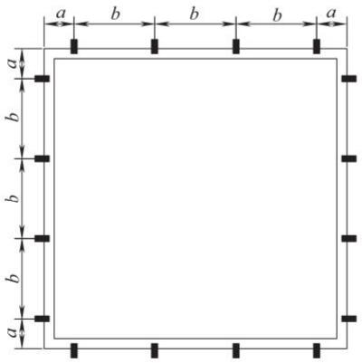

a—端头距离；b—中间距离

图3 附框固定点位置示意图

e）连接件与附框固定用螺钉公称直径不宜小于4mm，连接件与墙体固定形式依据墙体类型合理选用射钉或膨胀螺栓；当附框与墙体采用膨胀螺栓固定时，螺栓公称直径不宜小于8mm；

f）在附框周边与墙体接缝处，宜用微膨胀防水砂浆塞缝密实；

g）粘贴防水透汽膜和防水阻气膜，应与附框涂布或粘接均匀、牢固、可靠。

7.4.3 后置式洞口外安装附框应符合下列规定：

a） 应根据洞口尺寸及门窗与结构墙体的位置关系，确定附框的安装位置；

b） 对较宽的洞口，应对附框型材进行延长，并应使用专用密封胶将两根或多根型材进行连接；

c） 较宽截面的附框安装时宜在端部和型材拼接位置增加支撑块；固定点距端部距离a不应大于100mm，中间固定点距离b不应大于800mm（图4）。

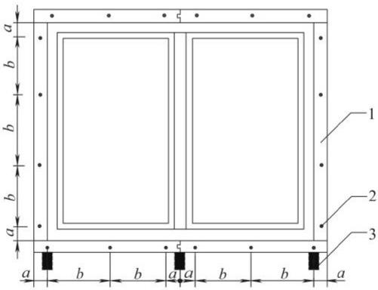

a— 端头距离；b—中间距离；

1—附框；2—固定点；3—支撑块

图4 后置式洞口外安装附框固定点及支撑位置示意图

7.4.4 附框安装后尺寸允许偏差应符合表11的规定。

表11 附框安装后尺寸允许偏差

|  |  |  |
| --- | --- | --- |
| **项 目** | **尺寸范围（mm）** | **允许偏差（mm）** |
| 宽度、高度构造尺寸 | ≤2000 | ±1.5 |
| ＞2000，且≤3500 | ±2.0 |
| ＞3500 | ±2.5 |
| 宽度、高度构造尺寸对边尺寸差 | ≤2000 | ≤2.0 |
| ＞2000，且≤3500 | ≤2.5 |
| ＞3500 | ≤3.0 |
| 对角线尺寸差 | ≤2500 | ≤2.5 |
| ＞2500 | ≤3.5 |

7.5 外窗安装

7.5.1 外窗安装可以采用外挂式安装和嵌入式安装。

7.5.2 外挂式安装可以采用附框安装和L型角钢固定安装两种方式。

7.5.3 附框或角钢定位及安装应符合下列规定：

a） 附框定位及安装应符合本文件第7.4节的有关规定；

b） 外挂式安装用角钢的定位及安装应符合下列规定：

1 角钢受力应符合设计要求，表面应进行防腐处理；

2 L型角钢与墙体固定应使用直径不小于8mm的膨胀螺栓，打入墙体结构的深度不应小于 100mm，固定点距洞口边缘不应小于50mm；

3 L型角钢与墙体接触面应垫设硬质隔热垫片，垫片的厚度不应小于5mm，导热系数应符合设计要求；

4 L型角钢与墙体固定点位置及中心距应经荷载计算满足设计要求，且距角部的端头距离不应大于150mm，其余部位的中间距离b不应大于750mm（图5）。

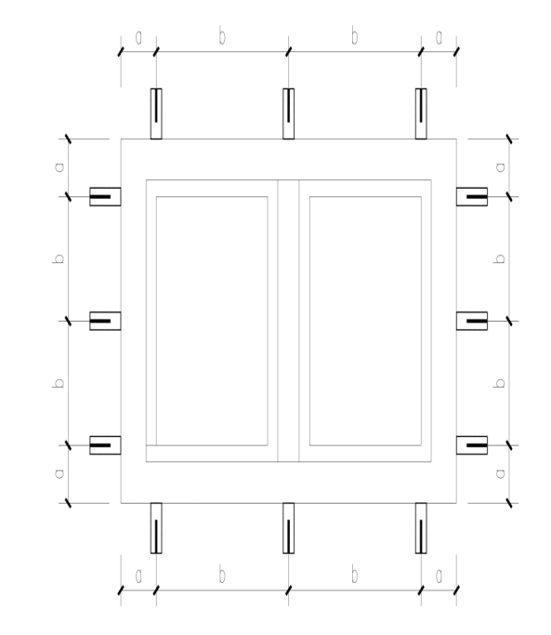

a—端头距离；b—中间距离

图5 L型角钢与墙体固定点安装位置图

c） 角钢外挂式安装步骤按以下规定进行：

1两侧L型角钢安装定位：按照窗体边线，将窗体固定所需的安装角钢，用号笔确定 安装位置，采用冲击钻，进行预打孔，孔深需满足膨胀螺栓的安装要求（深度需≥100mm），采用膨胀螺栓将安装角钢固定在洞口外墙，钢件与结构外墙间需采用隔热垫片进行防热桥处理。

2下侧可以采用角钢固定，安装方式同侧面，也可以采用附框或支撑垫块进行固定，附框安装应符合第7.4节的有关规定；支撑垫块采用膨胀螺栓进行有效的固定。支撑垫块间距不应大于500mm，中竖框处及下框中部应加设支撑垫块。

7.5.4 外窗与附框固定安装应符合下列规定：

a） 外窗宽度、高度大于1500mm时，窗框与附框四周间隙应按窗材料的热膨胀系数调整间隙值，四周间隙宜控制在6mm～10mm；

b） 窗框与附框之间安装固定点位置及中心距应经荷载计算满足设计要求，且距角部的端头距离a不应大于150mm，其余部位的中间距离b不应大于500mm，还应考虑在窗框受力杆件中心位置两侧设置固定点，距主受力杆件中心的距离c不应大于100mm（图6）；

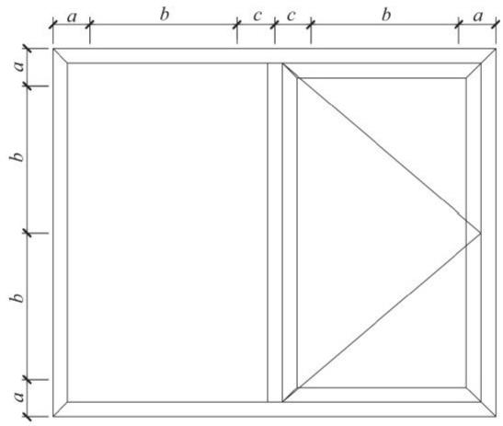

a—端头距离；b—中间距离；c—距主受力杆件中心的距离

图6 门窗框与附框固定点安装位置图

c） 窗框与附框间宜安装滑动扣件、定位螺钉或紧固件固定，滑动扣件、定位螺钉应正确使用，保证四周间隙适当；

d） 与水泥砂浆接触的金属窗框应进行防腐处理。

7.5.5 防水气密材料安装应符合下列规定：

a） 防水透汽膜和防水隔汽膜的安装方式按照第6.3节的规定及附录C选用。

b） 防水透汽膜和防水隔汽膜施工条件应符合下列规定：

1 施工环境温度宜在5℃~35℃范围内，风力大于5级或雨雪天不得进行室外侧施工；

2 防水气密材料施工前，施工基层墙面应验收合格，砌体结构工程应符合GB 50203的要求，混凝土结构工程应符合GB 50204的要求；

3 墙面应平整，无尖锐凸起物，当外窗洞口四周墙面不平整时应剔凿或采用水泥基抹灰砂浆进行修补；

4 粘贴前应清洁外窗框、洞口侧表面，去除墙面的残渣、灰尘、油污、保护膜，粘贴基面不应有浮灰、松动、脱模剂等，穿墙部分的管道已经安装并已完成断热桥处理。

5 在粘贴防水膜时，要确保基层完全干燥，避免因墙体潮湿防水膜粘贴不牢；

6 外挂式安装外窗应在窗洞口的侧面及室外侧距洞口边部不小于200mm的范围，保证表面光滑平整，如果为水泥砂浆层面，需采用高号水泥进行压光处理；

7 在雨季施工时，对于外墙面，尤其是门窗洞口四周宜采用防水砂浆进行找平，以防止雨水长时间冲刷墙体导致雨水渗到防水膜内部，影响粘贴质量。

8需待配套胶黏剂完全固化24h后方可进行后续抹灰和保温施工。

c） 防水隔汽膜与窗框粘贴工艺采用一字型、U型或Z型粘贴时应符合下列规定：

1 在外窗安装前，应沿外窗框内侧边缘一周粘贴防水隔汽膜；

2 粘贴位置应位于窗框面靠近室内部分，有效粘贴宽度不应小于15mm，并预留部分防水隔汽膜与外窗口四周墙面粘贴；

3 防水隔汽膜与外窗洞口四周墙面的粘贴宽度不应小于50mm，防水隔汽膜接头搭接长度不应小于50mm；

4 当采用自粘型防水隔汽膜时，粘贴时应从防水隔汽膜起始端边撕去离型纸边按压防水隔汽膜，离型纸的一次性撕开的长度不宜超过50mm；

5 外窗洞口四角部位的防水隔汽膜不应形成内外贯通的缝隙；

6 每粘完一侧的防水隔汽膜，宜用刮板或滚轮自防水隔汽膜起始端压至末端；防水隔汽膜与外窗框的粘贴应平整密实、宽度均匀、不留孔隙；

d） 外门窗框粘贴防水隔汽膜采用 L 形时，应在外窗安装完成后再将防水隔汽膜粘贴于外门窗框侧面，而后与门窗洞口粘贴。防水隔汽膜与窗框的有效粘结宽度不应小于15mm，与外门窗口四周墙面的粘结宽度不应小于50mm。 防水隔汽膜接头搭接长度不应小于 50mm。

e） 对于装配式预制夹心保温墙板，应将防水隔汽膜粘贴于内叶板内侧，防水隔汽膜粘贴应牢固，不应有断点。

f） 外窗框粘贴防水透汽膜工艺应符合下列规定：

1 外窗与基层墙体之间的缝隙应用防水透汽膜密封，防水透汽膜应完全覆盖外窗连接件，粘贴前应将粘贴位置清洁干净并保持干燥；

2 防水透汽膜应先粘贴于外窗框边缘可视面或侧边，防水透汽膜与窗框粘贴宽度不应小于15mm，再粘贴于基层墙体，防水透汽膜与基层墙体粘贴宽度不应小于50mm；防水透汽膜与外窗框及外窗洞口四周墙面的粘贴应平整密实、宽度均匀，断开位置应搭接，搭接长度不小于50mm；

3 防水透汽膜先粘窗框下侧，再粘贴窗框两侧，最后粘贴窗 框上侧；

4 外窗连接件部位应采用防水透汽膜进行加强处理，用于加强处理的防水透汽膜应与四周墙体及外窗四周防水透汽膜粘贴密实，粘贴宽度不应小于50mm；

5 外挂式安装外窗，因窗角部和角码、垫片部位气密膜粘贴难度较大，需设置加强层，其中外侧防水膜应依次自下而上进行粘贴，保证搭接部位开口朝下，减少进水隐患。

6 对于装配式预制夹心保温墙板，应将室外侧防水透汽膜粘贴在窗框上，另一端粘贴到外叶板外侧，防水透汽膜粘贴要牢固，不应有断点。

g） 针对非自粘型防水隔汽膜和防水透气膜，首先将防水膜粘帖在窗框上，然后以“S”形在外窗洞口四周墙上均匀涂布配套密封胶，将胶进行均匀刮平，并宜在30min 内将防水隔汽膜粘贴至刷胶基面，用刮板压实；在将胶刮平时，确保胶能连续不断开。

7.5.6 金属窗防雷施工要求应符合本规程第6.6节的有关规定。

7.5.7 不能进行成品窗安装时，其玻璃装配应符合下列规定：

a） 玻璃安装不得与槽口型材直接接触，玻璃支承块、定位块的规格、型号、数量应符合现行行业标准《建筑玻璃应用技术规程》JGJ 113及设计的规定，支承块和定位块的使用及安装位置应符合本规程附录A的规定；支承块之间空隙宜填塞塑性较好的泡沫类保温材料；

b） 玻璃与型材槽口的装配尺寸满足设计要求的同时还应符合JGJ 113的规定；

c） 钢化玻璃、夹层玻璃、磨砂玻璃、镀(贴)膜玻璃、真空玻璃等具有特殊要求和用途的玻璃安装位置及方向应正确，并应符合设计要求；严寒地区中空玻璃low-e镀膜宜在3#和5#面，有遮阳要求的宜在2#和4#面。

d） 内置百叶中空玻璃的装配应符合下列规定：

1 内置百叶中空玻璃出厂时应装有磁控手柄，并与磁操控器对应吻合；

2 内置百叶中空玻璃应保持竖直状态与框、扇装配，轨道应与竖向压线平行；

3 轨道与压线间打胶密封后，应做好成品保护，确保轨道升降行程处不受污染及损坏；

4 内置百叶中空玻璃处于非竖直状态时，不应反复升降操控；

5 手柄位置应根据门窗的开启形式确定，平开窗应位于铰链一侧；

6 内置百叶中空玻璃轨道距玻璃边缘的距离L应根据应用窗类型确定，压线装配后应有合理的空间安装胶条或打胶密封（图7）。

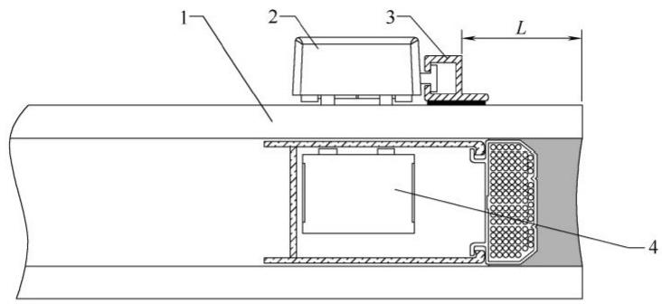

1—中空玻璃；2—手柄；3—轨道；4—磁操控器；L—轨道距玻璃边缘的距离

图7 轨道位置示意图

e） 玻璃压条安装后应平整牢固、贴合紧密，其转角部位拼接处间隙不应大于0.5mm，高低差不应大于0.3mm，不得在一边使用两根或两根以上玻璃压条；圆弧压条安装时应注意安装顺序；

f） 玻璃与框之间采用密封胶条密封时，密封胶条宜使用连续条，接口应用粘接剂或配套胶角连接牢固，不应设置在转角处。装配后的胶条应整齐均匀，玻璃内外侧胶条充分压紧，转角处密封应连续可靠、无凸起；

g） 玻璃与框之间采用密封胶密封时，粘接面应无灰尘、无油污且干燥，注胶应密实、不间断、均匀连续，表面光滑整洁，转角圆顺。

7.5.8 披水板安装应符合下列规定：

a） 披水板的安装应在外墙保温施工完毕、窗洞口侧墙保温施工之前、附框安装后或与窗框和墙体之间的发泡密封施工同步进行；

b） 披水板的安装应按下列步骤；

1 清理窗台并在窗洞口侧墙画好披水板安装线；

2 在窗框与墙体之间打聚氨酯发泡密封胶；

3 依据安装线，在披水板下侧或安装位置做好防水密封措施；

4 撕掉披水板阻水钩背面双面胶粘带的保护膜，将披水板就位按实；

5 在阻水钩安装孔内打注中性硅酮建筑密封胶，用4mm自攻自钻螺钉将披水板固定在附框上或外窗下框外侧；

6 披水板的披水坡度不应小于5%。

c） 披水板阻水钩位于外窗下框底部的，应预先在附框或辅助型材上安装披水板；无附框或辅助型材时，可采用4mm自攻自钻螺钉将披水板固定在外窗下框外侧（图8）；

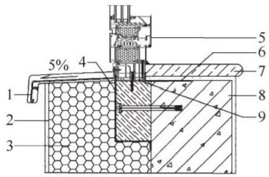 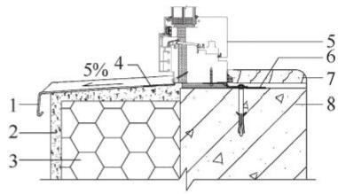

（a)有附框或辅助型材 (b)无附框或辅助型材

1—披水板；2—抹灰层；3—保温层；4—防水透汽膜；5—窗；6—防水隔汽膜；7—窗台板；8—结构墙体；9—附框或辅助型材

图8 披水板安装示意图

d） 披水板安装就位24h后，方可进行外窗洞口侧墙的抹灰层或其他饰面施工；施工前，应撕开披水板两端的保护膜；

e） 披水板下侧及批水板端盖与外墙抹灰层或其他饰面的接缝处，宜采用中性硅酮建筑密封胶或预压膨胀密封带密封；要求见6.4.3。

f） 批水板需安装支架时，应按图9施工，先安装支架，再做批水板下部的保温。

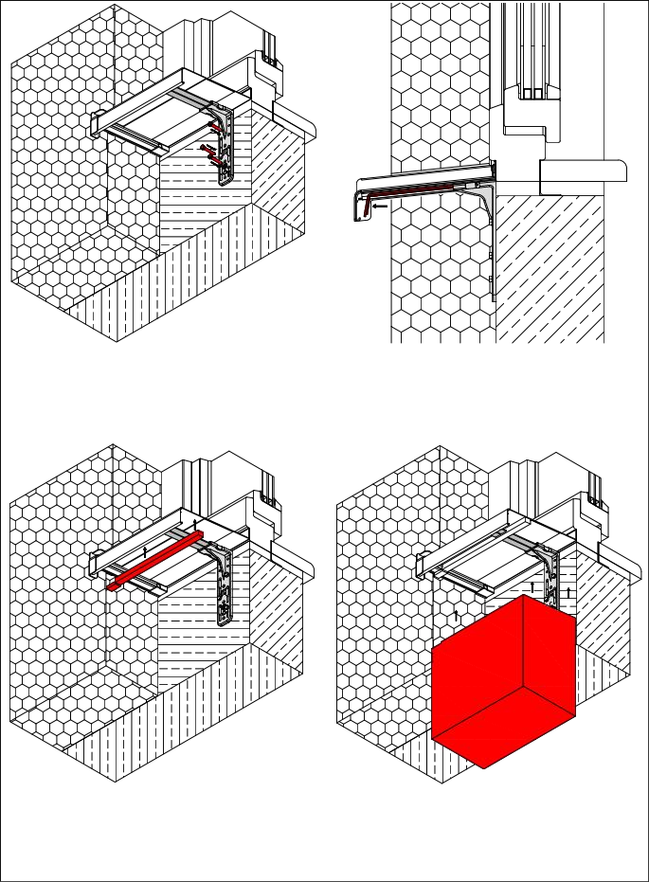 

1. 距离窗台端20-40cm，根据墙体情况使用合适的 （b） 将支架水平部分钩住批水板

固定件固定批水板支架。

 

(c)将预压膨胀密封带贴在批水板底部 （d）在批水板下部粘贴安装按尺寸切割好的保温板

图9 带有支架的批水板施工示意图

g） 各项施工过程中，不得蹬踏、撞击披水板，也不得在披水板上放置重物；

h） 工程竣工验收前，撕掉披水板保护膜，并擦净表面。

7.5.9 打胶密封应符合下列规定：

a） 窗安装就位后，窗框四周与墙体之间应做好密封防水处理，室外侧应采用粘接性能良好并与全部接触材料相容的中性硅酮密封胶，不得使用丙烯酸类密封膏；

b） 打胶前应清洁粘接表面，去除灰尘、油污，粘接面应保持干燥，墙体部位应平整洁净；

c） 密封胶的有效厚度应根据接缝宽度确定，但不应小于5mm；

d） 打胶应平整密实，胶缝应宽度均匀、表面光滑、整洁美观；

e） 窗框内外侧收口及密封胶完成面不应遮挡排水孔。

7.5.10 窗安装后的允许偏差应符合表12的规定：

表12 窗安装后的允许偏差

|  |  |  |  |  |
| --- | --- | --- | --- | --- |
| **项次** | **项 目** | | **允许偏差（mm）** | **检查工具** |
| 1 | 窗在墙厚方向位置 | | ±5.0 | 钢卷尺、经纬仪 |
| 2 | 窗标高 | | ±3.0 | 钢卷尺、水平仪 |
| 3 | 窗左右方向相对位置偏差 | 相邻两层同一垂直位置 | ≤5.0 | 经纬仪 |
| 全楼高度内同一垂直位置(楼高＜30m) | ≤10 |
| 全楼高度内同一垂直位置(楼高≥30m) | ≤15 |
| 4 | 边框及中竖框在墙厚方向和左右方向的垂直度 | | ±1.5 | 经纬仪 |
| 5 | 窗上、下框及中横框水平度 | | ±1.0 | 水平仪 |
| 6 | 相邻两横向框的高度相对位置偏差 | | ±1.5 | 水平仪 |
| 7 | 对角线尺寸差 | ≤2500mm | ±2.5 | 钢卷尺 |
| ＞2500mm | ±3.5 |
| 8 | 双层窗间距 | | ≤3 | 钢卷尺、钢直尺 |

7.5.11 天窗安装应符合下列规定：

a） 洞口周边宜设置预埋件；无预埋件时以轴线和标高线定位支撑钢架位置、高差及斜度来固定安装后置埋件，再固定钢框架，支撑钢架安装整体斜度一致。焊缝、防锈处理等应满足设计要求；

b） 天窗防水应与屋面防水有效搭接，搭接宽度不应小于100mm，并应满足设计要求；

c） 遮阳系统安装时，不应固定在天窗上，且不应破坏天窗周边的防水保温系统、影响天窗电动开启及五金配件正常工作；

d） 电动天窗应按设计要求预留电源。

7.6 既有建筑做超低能耗改造外窗更新

7.6.1 施工单位应结合既有建筑改造现场实际情况，制定有效的防火措施和应急预案。

7.6.2 既有建筑外窗更新施工应针对安全性、热桥控制、气密性和水密性保障等关键环节制订专项施工方案，方案应符合第5章的规定。

7.6.3 外窗改造、整窗拆换更新施工，采用外保温时宜采用单面施工，减少对室内装饰的破坏，安装完成后应及时进行装饰修复。

7.6.4 对外门窗进行外遮阳改造时，遮阳设施与主体结构应安装牢固，可调节性能应满足设计要求。加装外遮阳时，应对原结构的安全性进行复核、验算。当结构安全不能满足要求时，应对其进行结构加固或采取其他遮阳措施。

7.7 施工安全

7.7.1 安装单位宜制定相应的管理目标、制度、程序与职责，积极推行绿色施工新技术。

7.7.2 安装过程应制定相应的减振、降噪制度和措施，按有关规定监测和记录施工现场噪声。

7.7.3 既有建筑进行改造施工时，对自身其他部分或者邻近的正常使用建筑及公共设施应采取有效的隔离、防护措施，并结合既有建筑改造现场实际情况，制订有效的防火措施和应急预案，落实消防安全责任。

7.7.4 劳动保护、防火防毒等施工安全技术，应按JGJ 80执行。

7.7.5 安装人员施工前应进行安全教育和安全技术交底。

7.7.6 施工现场应按要求配备专职安全管理人员，在安装区域应按规定设置防护装置和警示牌。

7.7.7 高空作业应符合JGJ 80的规定。在洞口或有坠落危险处施工时，应佩戴安全带。

7.7.8 安装外窗玻璃时，严禁使窗框、窗扇、窗挺和滑撑受力；操作时应系好安全带，且安全带必须有坚固牢靠的挂点，严禁把安全带挂在窗体上。

7.7.9 安装单位应合理安排作业时间，夜间施工应控制光污染和噪声。

7.7.10 施工中使用电、气焊等设备时，应做好木质品等易燃物的防火措施。

8 质量验收

8.1 超低能耗建筑用外窗工程验收应符合GB 55015及DB23/T 3630的有关规定。

8.2 建筑门窗节能工程使用的部品应进行进场验收，验收结果应经监理工程师检查认可。且应形成相应的验收记录。各种材料和构件质量证明文件和相关技术资料应齐全并应符合设计要求和国家现行有关标准和黑龙江省有关标准的规定。

8.3 超低能耗建筑用外窗工程验收时 , 除应检查 GB 55015中要求的文件和记录外 , 还应检查下列文件和记录：

a） 窗施工图纸 、窗抗风压性能计算书、窗热工性能计算书、安装热桥模拟计算书及其会审记录 、设计变更和施工交底记录 ；

b） 窗及附框用材料（型材、玻璃、密封材料、五金件及有约定的其他材料）的质量证明文件、进场验收记录和复验报告等

c） 进口材料的报关单和商检证明；

d） 窗及附框出厂产品质量合格书和进场验收记录；

e） 窗安装施工自检记录；

f） 窗安装隐蔽工程的图像资料和验收检查记录；

g） 窗使用维护说明书。

8.4 超低能耗建筑用外窗工程应对下列隐蔽工程项目进行验收，并应形成相应的文字记录和必要的影像资料：

a） 附框与洞口连接的施工记录；包括锚固、断热及密封处理；

b） 门窗与附框的安装记录；包括锚固、保温填充及密封处理。

c） 隐蔽部位的防腐 、水密及气密处理（防水隔汽(透汽)膜的粘结处理）；

d） 批水板与墙体及窗框之间的支架加固及密封处理；

e） 高层防雷连接点及连接点处的水密和气密处理。

8.5 防火、防雷等专项验收应符合国家现行有关标准规定，并应及时形成验收记录和完整的技术档案。

8.6 超低能耗建筑用外门窗的检验批划分、检查数量及合格判定，应按照DB23/T 3630的规定执行。

8.6.1 同一厂家的同一品种、类型、规格的门窗每 200 樘划分为一个检验批，不足 200 樘也为一个检验批；

8.6.2 同一厂家的同一品种、类型和规格的特种门每 50樘划分为一个检验批，不足 50樘也为一个检验批；

8.6.3 异形或有特殊要求的门窗检验批的划分也可根据其特点和数量，由施工单位和监理单位协商确定。

8.7 外窗(包括天窗)工程使用的材料、构件进场时，应核查质量证明文件、节能性能标识证书、门窗节能性能计算书、复验报告，并应对下列性能进行复验，复验应为见证取样检验：

1　窗的传热系数、气密性能；

2　中空玻璃的可见光透射比、遮阳系数。

9 维护与保养

9.1 窗工程竣工验收时，应提供门窗使用维护与保养说明书。

9.2 窗工程竣工验收一年后应进行一次全面检查，并应做好回访检查、维修记录。

9.3 窗日常维护与保养应符合下列规定：

9.3.1 窗应在通风、干燥的环境中使用，保持门窗表面整洁，不得与酸、碱、盐等有腐蚀的物质接触；

9.3.2 应定期检查门窗的排水系统，清除堵塞物，保持畅通；

9.3.3 玻璃出现松动和破损时应及时修复与更换；

9.3.4 窗传动机构、合页、铰链、滑撑、执手、驱动和制动装置、槽口等部位应保持清洁，并对开启扇的启闭装置应定期进行检查、润滑、调整和紧固，保持开启灵活、无卡滞；

9.3.5 应定期检查电动窗的感应装置、遥控装置、漏电保护装置等，保持正常运行；

9.3.6 窗密封件、密封条等出现破损、老化、脱落或缩短时应及时修补或更换。

9.4 当遇台风、地震、火灾等灾害后，应全面检查，视窗的损坏程度进行全面维修、加固或更换。

9.5 窗维修人员宜符合JGJ/T 464的有关规定。



（资料性）  
石墨聚苯附框高低温反复尺寸变化率试验方法

A.1 目的

确定石墨聚苯附框型材抵抗温度反复变化的能力。

A.2 试验设备

高低温环境试验箱(配有激光测距装置)，恒温灵敏度±1℃，温度范围-50℃~100℃；激光测距装置的精度不应低于0.02mm，长度范围(1000±20)mm。

A.3 试样制备

从3根石墨聚苯附框型材上各截取(1000±5)mm的试件1个，切口应平整，并与型材可视面垂直。

A.4 试验步骤

A.4.1 将试件在(23±2) ℃下进行状态调节不少于 24h。

A.4.2 用脱脂纱布蘸少许纯净水将试件表面擦净晾干，将试件放置于温度稳定在 23℃ 的高低温环境试验箱中，使用激光测距功能对试件的初始长度进行测量，记录为 L0。

A.4.3 在1h内降温到-40℃，保持1h，再在1h内升温到60℃，保持1h，此为第一个循环 ，时间为4h。

A.4.4 再进行第二个和第三个高低温循环 , 三个循环总时间为12h，见图 A. 1。

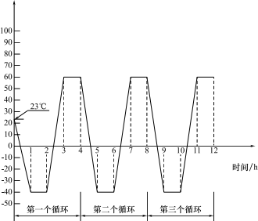

图 A.1 高低温循环示意图

A.4.5 循环过程中使用高低温环境试验箱自动记录每个试件长度变化值 , 并取最大值为 ΔL。

A.5 结果和表示

A.5.1 高低温反复尺寸变化率应按式(A.5.1)计算，精确至小数点后一位。

R = × 100% ………………………（A.1）

式中 :

R ——试件的尺寸变化率；

ΔL ——试件的尺寸变化 (mm)；

L0 ——试件在试验前的尺寸 (mm)。

A.5.2 高低温反复尺寸变化率为取三个试件的变化率最大值。

1. （资料性）  
   建筑门窗玻璃垫块应用

A

B

表B.1　建筑门窗玻璃垫块应用

|  |  |  |  |  |
| --- | --- | --- | --- | --- |
| **序号** | **玻璃类型** | **尺寸方位** | **应用要求** | **示意图** |
| 1 | 平开扇玻璃 | 玻璃高度  H<2200mm | 1.数量：支承块4个；  2.位置：开启侧上角部及转轴侧下角部各2个，均距玻璃角100mm。 |  |
| 玻璃高度  H≥2200mm | 1.数量：支承块6个；  2.位置：开启侧上角部及转轴侧下角部各2个，均距玻璃角部100mm；高度方向居中位置各1个。 |
| 2 | 内平开  下悬扇玻璃 | 玻璃高度  H<2200mm | 1.数量：支承块4个十定位块2个；  2.位置；开启侧上角部及转轴侧下角部各2个支承块，开启侧下部及转轴侧上部各安装1个定位块，均距玻璃角部100mm。 |  |
| 玻璃高度  H≥2200mm | 1.数量：支承块6个十定位块2个；  2.位置：开启侧上角部及转轴侧下角部各2个支承块，开启侧下部及转轴侧上部各安装1个定位块，均距玻璃角部100mm；高度方向居中位置各安装1个支承块。 |
| 3 | 悬窗扇玻璃 | — | 1.数量：支承块2个十定位块6个；  2.位置：安装在四个角部，其中2个支承块安装于底部，其他位置安装定位块，均距玻璃角部100mm。 |  |

表B.1　建筑门窗玻璃垫块应用（续）

|  |  |  |  |  |
| --- | --- | --- | --- | --- |
| **序号** | **玻璃类型** | **尺寸方位** | **应用要求** | **示意图** |
| 4 | 固定亮窗  玻璃 | 玻璃宽度  W＜900mm | 1.数量：支承块2个十定位块6个；  2.位置：安装在四个角部，其中2个支承块安装于底部，其他位置安装定位块，均距玻璃角部100mm；  3.示意图中H＜2200mm的情况，当H≥2200mm时，高度方向居中位置各再安装1个支承块。 |  |
| 5 | 固定亮窗  玻璃 | 玻璃宽度  900mm≤W  ＜1500mm | 1.数量：支承块3个十定位块6个；  2.位置：3个支承块安装于底部(两个距角部100mm，其中一个居中)，其他位置安装定位块，距玻璃角部100mm；  3.示意图中为H＜2200mm的情况，当H≥2200mm时，高度方向居中位置各再安装1个支承块。 |  |
| 6 | 固定亮窗  玻璃 | 玻璃宽度1500mm≤W＜2500mm | 1.数量：支承块4个十定位块6个；  2.位置；4个支承块安装于底部(两个距角部100mm，另外两个居中均布)，其他位置安装定位块，距玻璃角部100mm；  3.示意图中为H＜2200mm的情况，当H≥2200mm时，高度方向居中位置各再安装1个支承块。 |  |
| 7 | 固定亮窗玻璃 | 玻璃宽度W≥2500mm | 1.数量：支承块5个十定位块6个；  2.位置：5个支承块安装于底部(两个距角部100mm，另外三个居中均布)，其他位置安装定位块，距玻璃角部100mm；  3.示意图中为H＜2200mm的情况，当H≥2200mm时，高度方向居中位置各再安装1个支承块。 |  |

注：a）平开包括折叠平开、立转及水平旋转等；悬窗包括上悬、下悬。b）示意图中的单位均为mm。

1. （资料性）  
   防水透汽膜和防水隔气膜的粘贴方法

C.1 外窗粘贴防水隔汽膜可采用一字型、Z 字型、U字型、L型四种方式。膜分A、B面，粘接胶在A面，或在A、B面。

C.2 防水隔汽膜采用一字型粘贴方式时，隔汽膜一端A面粘于型材靠近室内侧的侧面，另一端的B面粘于洞口墙面；防水隔汽膜采用L型粘贴时，隔汽膜一端的A面粘于型材靠近室内侧的可视面，另一端的A面粘于洞口墙面；防水隔汽膜采用Z型粘贴时，隔汽膜一端的A面粘于型材靠近室内侧的侧面，另一端的B面粘贴在附框和洞口墙面。三种粘贴方式窗型材上的粘贴宽度不小于15mm，洞口墙面上的粘贴宽度不小于50mm。

C.3 外挂式安装防水隔汽膜一字型、U型、L 型粘贴示意图见图C.1。

C.4 外窗采用嵌入平齐式安装时，防水透汽膜粘贴可采用一字型、L型、U型三种方式。内嵌平齐式安装防水隔汽膜、防水透气膜一字型、L型、U型粘贴示意图见图C.2。采用一字型粘贴方式时，防水透汽膜一端的A面粘于型材靠近室外侧的可视面，另一端的A面粘于洞口四周墙面；采用L型粘贴方式时，透汽膜一端的A面粘于型材靠近室外侧的侧面，另一端B面粘于附框和洞口墙面；二种粘贴方式窗型材上的粘贴宽度不小于15mm，洞口墙面上的粘贴宽度不小于50mm。

C.5 外窗采用内嵌中置式安装时，防水透气膜粘贴可采用一字型、L 型、Z型、U型四种方式。内嵌中置式防水隔汽膜、防水透气膜一字型、L 型、Z型、U型粘贴示意图见图C.3。采用一字型粘贴方式时，防水透汽膜一端的A面粘于型材靠近室外侧的侧面，另一端的B面粘于洞口四周墙面；采用L型粘贴方式时，透汽膜一端的A面粘于型材靠近室外侧的可视面，另一端A面粘于洞口墙面；采用Z型粘贴方式时，防水透汽膜一端的A面粘于型材靠近室外侧的侧面，然后折到附框B面粘贴到附框后90°折到洞口墙面，B面粘贴到四周墙面，三种粘贴方式窗型材上的有效粘贴宽度不小于15mm，洞口墙面上的有效粘贴宽度不小于50mm。

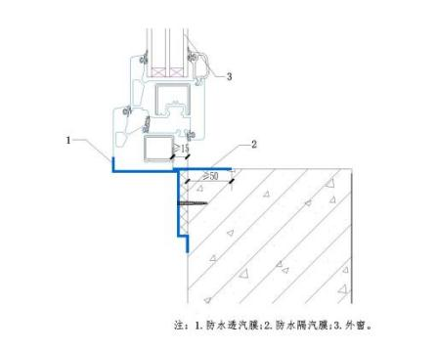 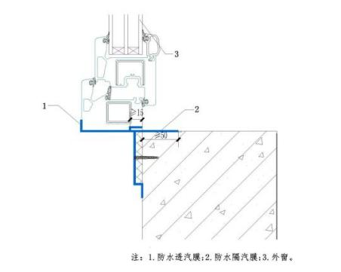 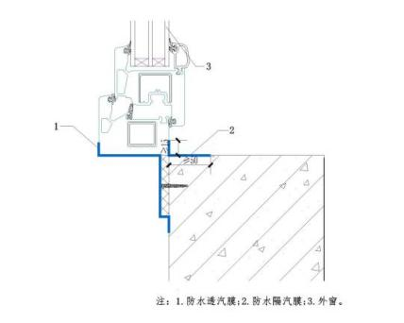

1. 一字型粘贴 b、U 型粘贴 c、 L 型粘贴

注：1.防水透气膜；2.防水隔汽膜；3.外窗

图C.1 外挂式安装防水隔汽膜一字型、U 型、L 型粘贴示意图

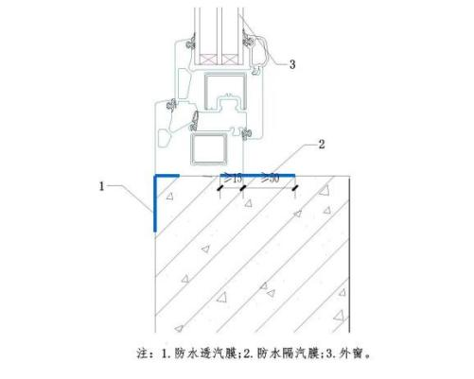 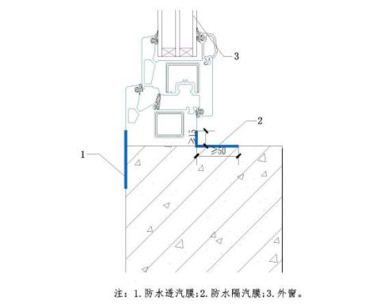 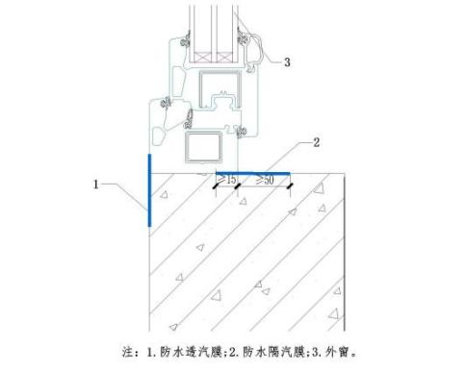 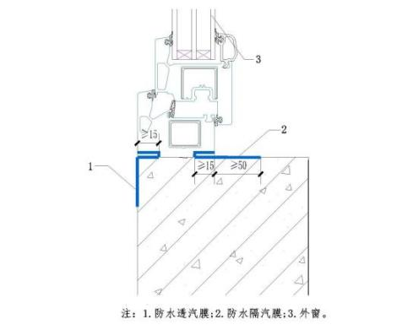

1. L型一字型混搭粘贴 b、一字型L型混搭粘贴 c、 一字型粘贴 d、U型粘贴

注：1.防水透气膜；2.防水隔汽膜；3.外窗

图C.2 内嵌平齐式安装防水隔汽膜、防水透气膜一字型、L 型、U型粘贴示意图

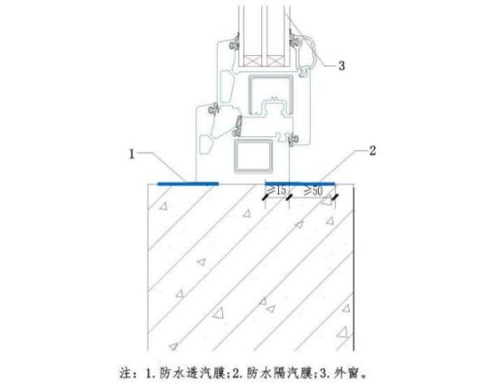 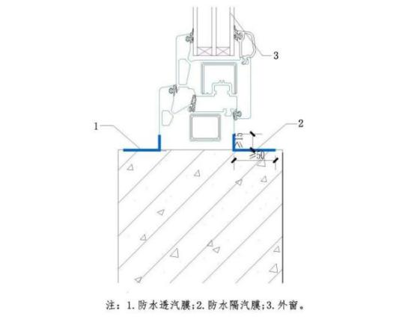 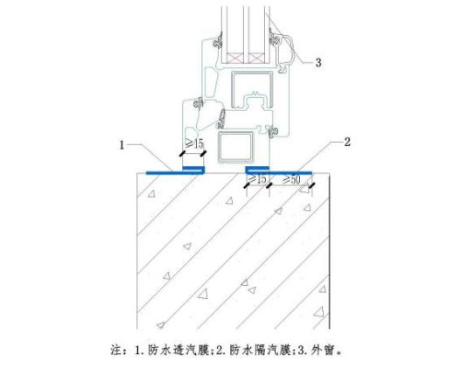

a、 一字型粘贴 b、L型粘贴 c、 U型粘贴

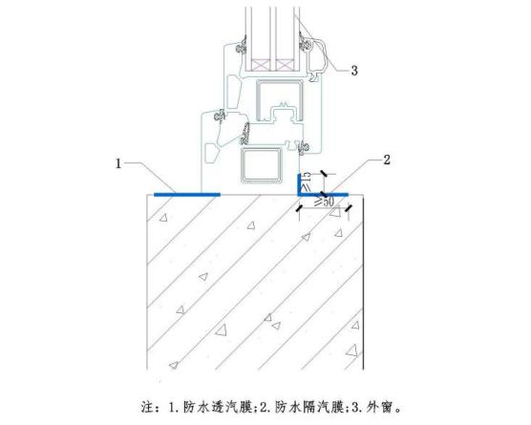 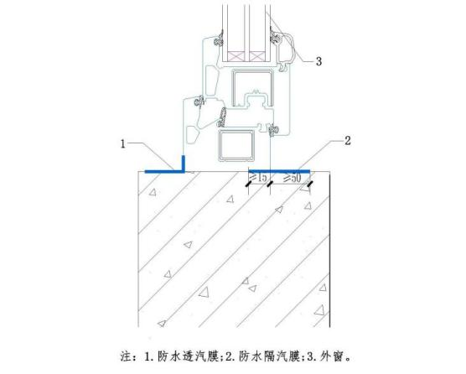 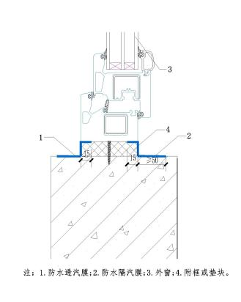

d、一字型L型混搭粘贴 e、L型一字型混搭粘贴 f、Z型粘贴

注：1.防水透气膜；2.防水隔汽膜；3.外窗

图C.3 内嵌中置式安装防水隔汽膜、防水透气膜一字型、L 型、U型、Z型粘贴示意图

参 考 文 献

1. GB 5501 建筑节能与可再生能源利用通用规范
2. GB 50009 建筑结构荷载规范
3. GB 50429 铝合金结构设计规范
4. T/CECS 826-2021 建筑用气密性材料应用技术规程
5. T/CECS 1334—2023 建筑门窗安装工程技术规程
6. T/CABEE 048—2023 超低能耗建筑用外门窗应用技术规程

_________________________________